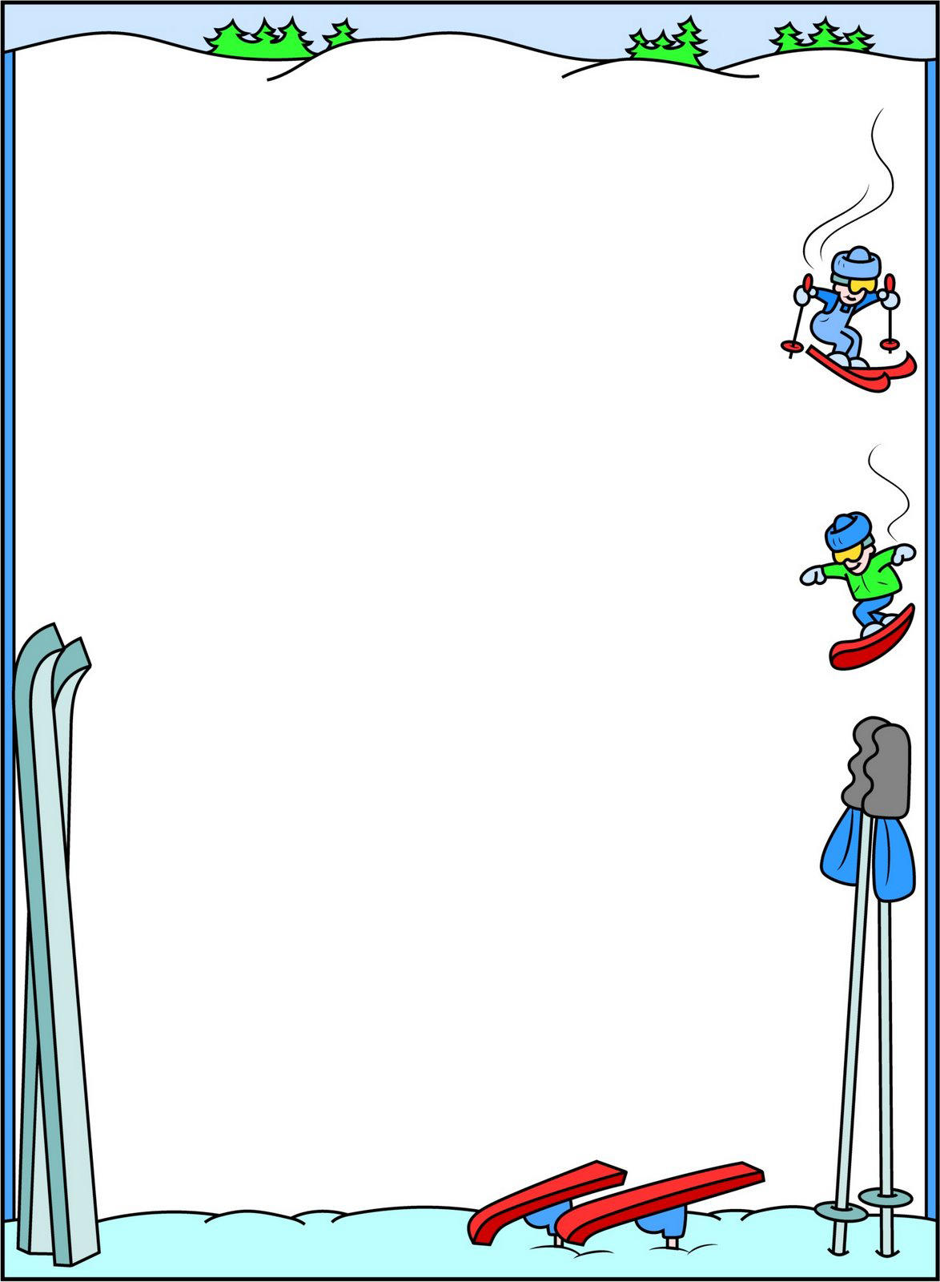

Лыжи наши друзья!
Учимся кататься на лыжах
Начинать осваивать "лыжную грамоту" можно, как считают врачи и
педагоги, с 3-4 лет. Между тем без умелой помощи взрослого в
овладении навыками передвижения на лыжах, поворотами, спусками,
конечно, не обойтись. Лыжи надо подбирать ребенку по росту.
Острый конец лыжи должен упираться в ладонь поднятой кверху руки
ребенка. Лыжная палка должна доходить ему до подмышек.
Важный момент: детям лет до 6-7 лыжные палки вообще не нужны.
Дети учатся держать равновесие, координировать движения.
Чтобы лыжи не соскакивали, сзади ботинок должен туго обхватывать
пяточный ремень.
Самое трудное — первые шаги. Их лучше начинать в погожий зимний
день, когда температура воздуха не ниже -10 °С.
Прежде всего, ребенка следует научить самостоятельно, надевать лыжи
и без посторонней помощи подниматься после падения.
Поддержите ребенка, научите правильно ставить лыжи, не тащить их
за собой, а хоть немного скользить. Упадет — не беда. Постарайтесь
обойтись без упреков и насмешек. Объясните, что падать надо тоже
умеючи: не назад, не вперед, а в сторону.
Научите ребенка основным лыжным движениям:
Ступающий шаг.
Встать на лыжи. Поднять правую ногу с лыжей, хлопнуть ею по
снегу. Затем то же левой ногой. Это и есть ступающий шаг.
Скользящий шаг
Основная стойка лыжника: ноги слегка согнуты в коленях, а тело
наклонено вперед. Принять стойку лыжника. Не отрывая лыж от
снега, сделать скользящее движение вперед правой ногой,
перенеся всю тяжесть тела на нее. Как только почувствуешь, что
правая лыжа останавливается, сделать то же движение левой ногой.
Чем сильнее будет толчок, тем длительнее будет скольжение.
Держать лыжи нужно параллельно.
Поворот
Удобнее всего поворачиваться на месте переступанием.
Приподними правую ногу, не отрывая конца правой лыжи от
снега. Перенеси ее на полшага вправо. Таким же способом
переставь левую лыжу. Затем опять правую. И так далее. Если
делаешь поворот правильно, то на снегу останется след в виде
расходящихся лучей (веер), также можно нарисовать солнышко - так
он быстрее научится разворачиваться на лыжах.
Проще всего научить детей кататься в игровой форме. Детям
нравится кататься на лыжах, и скоро вы сможете кататься всей
семьёй с удовольствием. Желаю вам удачи и здоровья!

Инструктор по физической культуре
Щёкотова Е.В.

